ŽIVÉ MĚSTO 2013
Již potřetí se zářijová Praha 6 promění v živé město

Na Praze 6, převážně v Dejvicích a Bubenči, se v termínu 21.–22. 9. a 25.–29. 9. 2013 uskuteční již třetí ročník festivalu Živé město, který pořádá stejnojmenné občanské sdružení. To usiluje o oživení kulturního dění, veřejného prostoru a sousedských vztahů právě na Praze 6.

Neziskový multižánrový festival s podtitulem Ožijte se svou čtvrtí, se letos zaměří na nádraží a dvorky či zahrádky, přičemž tato místa setkávání oživí různými site-specific akcemi. Na programu je například tančírna na peróně nádraží, výstava v čekárně či komentovaná procházka zaměřená na dejvické a bubenečské vnitrobloky. „Letošní ročník se snažíme pojmout hodně lokálně a sousedsky. Součástí komentované procházky tak bude návštěva několika dvorků, které představí přímo obyvatelé přilehlých domů. Dále se v několika vnitroblocích uskuteční třeba snídaně nebo workshopy, ty připravují s naší pomocí sami místní obyvatelé,“ uvedla organizátorka Tereza Mašková.

Součástí festivalu bude také dejvická sekce pouliční sousedské slavnosti Zažít město jinak, promítání filmu Benátský syndrom (The Venice Syndrom, Andreas Pichler, 2012) pod širým nebem, zahradní bleší trh nebo sousedský běžecký závod v Divoké Šárce. Ke koncepci festivalu další z organizátorů Jindřich Pinc dodává: „Snažíme se o to, aby naše aktivity přispívaly k diskusi nad využitím městského veřejného prostoru a aby vedly k zájmu občanů o lokalitu, ve které žijí.“

Festival Živé město je určený všem generacím, a to jak rezidentům Prahy 6, tak i obyvatelům ostatních pražských čtvrtí. Festival je neziskový a nízkorozpočtový, letošní ročník podpořil Magistrát hl. m. Prahy a na sousedskou slavnost Zažít město jinak přispěla i Městská část Praha 6. Dalším významným partnerem je dejvické Kulturní centrum Klubovna. Vstup na všechny akce je zdarma.

Vzhledem k potížím se získáváním povolení k záborům na akce ve veřejném prostoru zatím nebyl zveřejněn finální program festivalu, předběžný program je pravidelně aktualizován na http://www.zive-mesto.cz/2013/.

Občanské sdružení Živé město založili v r. 2010 studenti převážně pražských uměleckých škol, kteří žili na Praze 6 nebo k ní měli blízký vztah. Festival Živé město se letos bude konat již potřetí, občanské sdružení ale v průběhu posledního roku zrealizovalo i několik menších akcí, např. workshop a pouštění draků, zahrádkářský workshop nebo komentované procházky. Živé město, o. s. neusiluje o jednorázovou kultivaci prostředí, ale skrze podporu občanské angažovanosti a prosíťování s dalšími místními neziskovými organizacemi a kulturními zařízeními se snaží přispět k dlouhodobému oživení lokality. Bližší informace jsou k nalezení na www.zive-mesto.cz.

Kontakt:
Monika Ticháčková, PR a média, tel.: +420 602 288 194, media@zive-mesto.cz
Tereza Mašková, organizátorka, tel.: +420 607 441 313, info@zive-mesto.cz
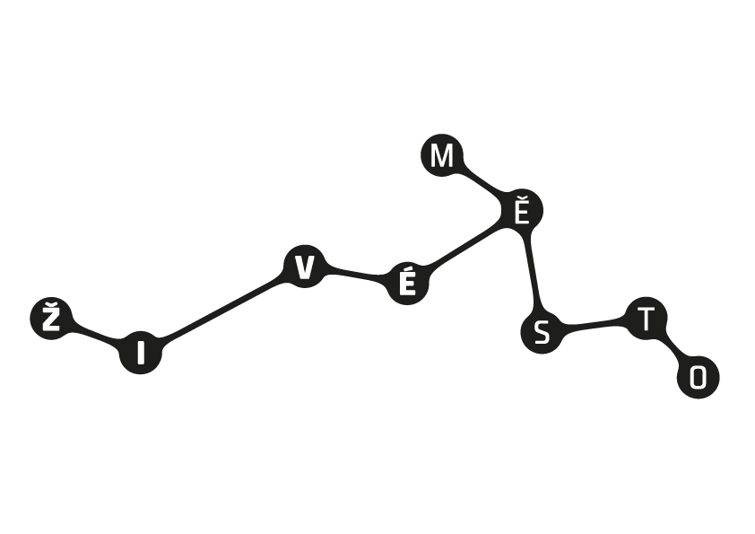

Festival Živé město
Ožijte se svou čtvrtí
Praha 6
21.–22. 9. a 25.–29. 9. 2013

www.zive-mesto.cz

